ФЕДЕРАЛЬНОЕ АГЕНТСТВО ЖЕЛЕЗНОДОРОЖНОГО ТРАНСПОРТА
Федеральное государственное бюджетное образовательное учреждение
высшего образования
«Петербургский государственный университет путей сообщения
Императора Александра I»
(ФГБОУ ВО ПГУПС)
Кафедра «Экономика транспорта»

ПРОГРАММА
производственной практики

«НАУЧНО-ИССЛЕДОВАТЕЛЬСКАЯ РАБОТА (НАУЧНЫЙ СЕМИНАР)» (Б2.П.5)
для направления
38.04.01 «Экономика»

по магистерской программе
«Финансовый учет и анализ»

Форма обучения – очная, заочная

Санкт-Петербург
2016

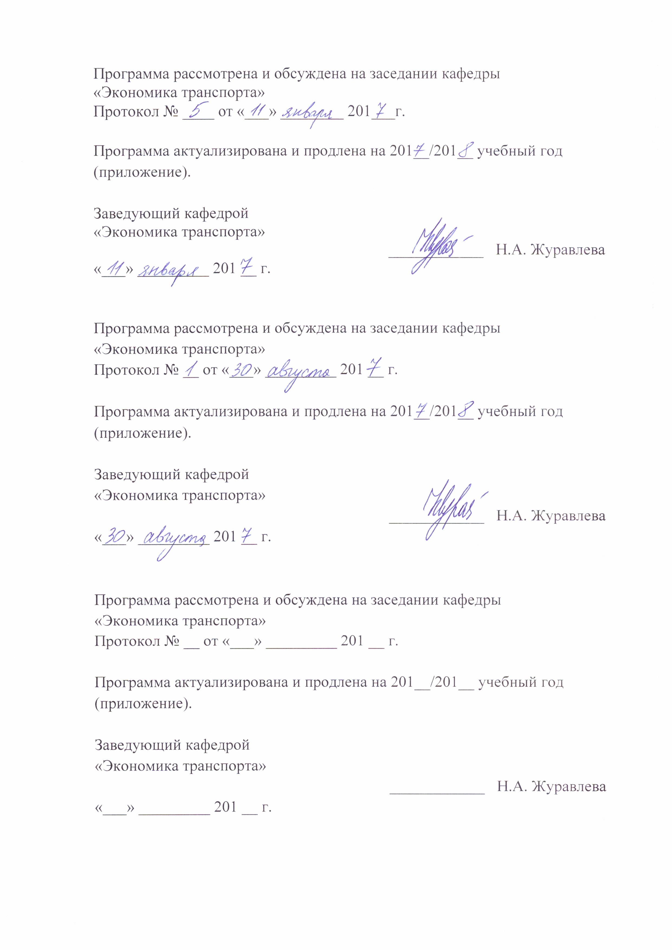
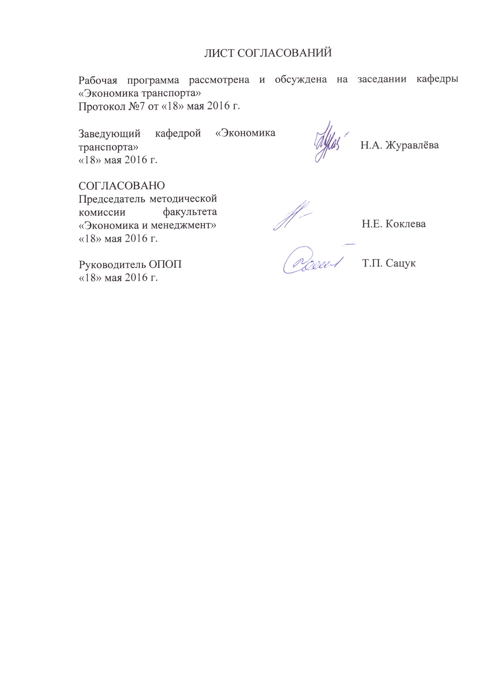

1. Вид практики, способы и формы ее проведения

Программа практики составлена в соответствии с ФГОС ВО, утвержденным «30» марта 2015 г., приказ № 321 по направлению 38.04.01 «Экономика», по практике «Научно-исследовательская работа (научный семинар)».
Вид практики – производственная.
Тип практики: НИР.
Способ проведения практики – стационарная.
Форма проведения практики - дискретно по периодам проведения.
Целью научно-исследовательской работы является формирование способности к самостоятельному освоению новых методов исследования, к изменению научного и научно-производственного профиля своей профессиональной деятельности, а также выработка у студентов магистратуры компетенций, необходимых для научно-исследовательской деятельности.
Задачами проведения информационно-аналитической практики являются:
- формирование навыков изучения современных проблем экономической науки, бизнеса и управления, а также способность обобщать и критически оценивать результаты, полученные отечественными и зарубежными исследователями, выявлять перспективные направления, составлять программу исследований;
- проводить самостоятельные исследования в соответствии с разработанной программой и представлять результаты проведенного исследования научному сообществу в виде статьи или доклада.

2. Перечень планируемых результатов обучения при прохождении научно-исследовательской работы, соотнесенных с планируемыми результатами освоения основной профессиональной образовательной программы

Планируемыми результатами прохождения научно-исследовательской работы является приобретение знаний, умений, навыков и опыта деятельности.
В результате прохождения научно-исследовательской работы обучающийся должен:
ЗНАТЬ:
- современные направления научно-исследовательской деятельности по выбранным направлениям;
- современные методы и инструменты анализа и обработки данных исследования;
- требования к оформлению результатов научных исследований;
УМЕТЬ:
- обосновывать актуальность, теоретической и практической значимости избранной темы научного исследования;
- формулировать и разрешать задачи, возникающие в ходе выполнения научно-исследовательской работы;
- анализировать проблемы в теории и практики деятельности компаний с целью выбора научного направления исследования и темы магистерской диссертации;
ВЛАДЕТЬ:
- навыками использования методов исследования и критической оценки результатов научных исследований, представленных в отечественной и зарубежной экономической литературе, и выделением перспективных направлений научных исследований, при составлении программы исследований;
- умением обрабатывать полученные результаты, анализировать и представлять их научному сообществу в виде законченных научно-исследовательских разработок (отчета по научно-исследовательской работе, тезисы докладов, научной статьи, курсовой работы, магистерской диссертации).
- навыками работы с современными информационными технологиями при проведении научных исследований.
- опытом аналитической и научно-исследовательской деятельности.
Приобретенные знания, умения, навыки и/или опыт деятельности, характеризующие формирование компетенций, осваиваемых при прохождении данной практики, позволяют решать профессиональные задачи, приведенные в соответствующем перечне по видам профессиональной деятельности в п. 2.4 общей характеристики основной профессиональной образовательной программы (ОПОП).
Прохождение научно-исследовательской работы направлено на формирование следующих общекультурных компетенций (ОК):
- способности к абстрактному мышлению, анализу, синтезу (ОК-1);
- готовности к саморазвитию, самореализации, использованию творческого потенциала (ОК-3).
Прохождение научно-исследовательской работы направлено на формирование следующих общепрофессиональных компетенций (ОПК):
- готовности к коммуникации в устной и письменной формах на русском и иностранном языках для решения задач профессиональной деятельности (ОПК-1);
Прохождение научно-исследовательской работы направлено на формирование следующих профессиональных компетенций (ПК), соответствующих видам профессиональной деятельности, на которые ориентирована программа магистратуры:
научно-исследовательская деятельность
- способности обобщать и критически оценивать результаты, полученные отечественными и зарубежными исследователями, выявлять перспективные направления, составлять программу исследований (ПК-1);
- способности обосновывать актуальность, теоретическую и практическую значимость избранной темы научного исследования (ПК-2);
- способности проводить самостоятельные исследования в соответствии с разработанной программой (ПК-3);
- способности представлять результаты проведенного исследования научному сообществу в виде статьи или доклада (ПК-4);

аналитическая деятельность
- способности анализировать и использовать различные источники информации для проведения экономических расчетов (ПК-9);
Область профессиональной деятельности обучающихся, прошедших научно-исследовательскую работу, приведена в п. 2.1 общей характеристики ОПОП.
Объекты профессиональной деятельности обучающихся, прошедших научно-исследовательскую работу, приведены в п. 2.2 общей характеристики ОПОП.

3. Место научно-исследовательской работы в структуре основной профессиональной образовательной программы

Научно-исследовательская работа (научный семинар) относится к Блоку 2 «Практики» и является обязательной.

4. Объем научно-исследовательской работы и ее продолжительность

Научно-исследовательская работа (научный семинар) проводится в следующем объеме:

Для очной формы обучения:

Вид учебной работы | Всего часов | Семестр, час.
Вид учебной работы | Всего часов | 1 | 2 | 3
Форма контроля знаний |  | З | З | З
Общая трудоемкость: час / з.е. | 324/9 | 72/2 | 144/4 | 108/3
Продолжительность практики: неделя | 6 | 1, 1/3 | 2, 2/3 | 2
Примечания: «Форма контроля знаний» –зачет (З)

Для заочной формы обучения:

Вид учебной работы | Всего часов | Курсы, час.
Вид учебной работы | Всего часов | 1 | 2
Форма контроля знаний |  | З | З
Общая трудоемкость: час / з.е. | 324/9 | 252/7 | 72/2
Продолжительность практики: неделя | 6 | 4, 2/3 | 1, 1/3
Примечания: «Форма контроля знаний» –зачет (З)

5. Содержание научно-исследовательской работы (научного семинара)

Для очной формы обучения:
Этапы проведения научно-исследовательской работы | Форма и место проведения | Результат  (форма отчета)
1 курс 1 семестр
1. Подготовительный | Организационное собрание, ПГУПС, кафедра «Экономика транспорта». | Направление на Научно-исследовательскую работу, получение задания.
2. Учебный 1 семестр | Выполнение программы Научно-исследовательской работы | Подбор научной литературы по теоретическим и методологическим аспектам темы исследования
3. Заключительный | Оформление отчета по научно-исследовательской работе | Отчет
1 курс 2 семестр
1. Подготовительный | Организационное собрание, ПГУПС, кафедра «Экономика транспорта». | Направление на Научно-исследовательскую работу, получение задания.
2. Учебный 2 семестр | Выполнение программы Научно-  исследовательской работы | Подготовка материалов по теме исследования для выступления на конференциях, семинарах, круглых столах; научный доклад на научном семинаре, научная статья.
3. Заключительный | Оформление отчета по научно-исследовательской работе | Отчет
2 курс3 семестр
1. Подготовительный | Организационное собрание, ПГУПС, кафедра «Экономика транспорта». | Направление на Научно-исследовательскую работу, получение задания.
2. Учебный 3 семестр | Выполнение программы Научно  исследовательской работы | Публичная защита отчета о результатах НИР магистранта, научная статья.
3. Заключительный | Оформление отчета по научно-исследовательской работе | Отчет

Для заочной формы обучения:

Этапы проведения научно-исследовательской работы | Форма и место проведения | Результат  (форма отчета)
1 курс
1. Подготовительный | Организационное собрание, ПГУПС, кафедра «Экономика транспорта». | Направление на Научно-исследовательскую работу, получение задания.
2. Учебный | Выполнение программы Научно-исследовательской работы | Подбор научной литературы по теоретическим и методологическим аспектам темы исследования.  Подготовка материалов по теме исследования для выступления на конференциях, семинарах, круглых столах научный доклад на научном семинаре, научная статья.
3. Заключительный | Оформление отчета по научно-исследовательской работе | Отчет
2 курс
1. Подготовительный | Организационное собрание, ПГУПС, кафедра «Экономика транспорта». | Направление на Научно-исследовательскую работу, получение задания.
2. Учебный | Выполнение программы Научно-  исследовательской работы | Публичная защита отчета о результатах НИР магистранта ,научная статья.
3. Заключительный | Оформление отчета по научно-исследовательской работе | Отчет

Содержание научно-исследовательской работы обучающегося в каждом семестре указывается в индивидуальном плане и в фонде оценочных средств. Учебно-методическое руководство научно-исследовательской работой магистранта осуществляет выпускающая кафедра - «Экономика транспорта».
В рамках научно-исследовательской работа осуществляется научный семинар, призванный обеспечить интеграцию науки и образования. Научный семинар, являющийся обязательным компонентом магистерской программы, проводится на первом курсе. Научно-исследовательский семинар является организационной формой публичного обсуждения каждого этапа подготовки магистерской диссертации, систематического мониторинга и контроля научно-исследовательской работы студентов магистратуры в процессе обучения по магистерской программе.
Научный семинар обеспечивает решение ряда задач:
- обучение студентов: методологии научных исследований; методам анализа и обзора научной литературы, проведения исследований, подготовки и написания научных работ; способам и средствам профессионального изложения специальной информации, научной аргументации, ведения научной дискуссии и презентации результатов исследований;
- планирование и корректировка индивидуальных планов научно-исследовательской работы студентов в процессе подготовки магистерской диссертации;
- осуществление мониторинга и контроля хода выполнения научно-исследовательской работы, магистерской диссертации;
- оценка уровня приобретенных знаний, умений и сформированных компетенций студентов, оценка компетенций, связанных с формированием профессионального мировоззрения и определенного уровня культуры.
По итогам завершения научного семинара магистранты должны:
- знать: научно-теоретические подходы, сформированные отечественными и зарубежными учеными по изучаемой проблеме; современные методы научных исследований, исходя из задач конкретного исследования
- уметь: самостоятельно осваивать новые методы исследования; обосновывать актуальность, теоретическую и практическую значимость избранной темы научного исследования; представлять результаты проведенного исследования в виде доклада или статьи; логически выстроить содержание изучаемой проблемы;
- владеть: методами исследования и проведения научно-исследовательских работ, правилами использования исследовательского инструментария, методами подбора необходимых материалов для выполнения магистерской диссертации с привлечением современных информационных технологий, навыками самостоятельной работы с научной литературой; навыками обобщения и систематизации научного материала; методикой оппонирования, ведения научных диспутов, дискуссий, презентаций и обсуждений;
К основным организационным формам проведения научного семинара относятся:
- дискуссии по современным проблемам соответствующей области науки и философским проблемам ее развития;
- презентации научных руководителей студентов магистратуры по направлениям собственных исследований / практических разработок и формулировке возможных тем магистерских диссертаций;
- мастер-классы, круглые столы и презентации приглашенных к участию в семинаре сторонних исследователей и практиков бизнеса по постановке актуальных аналитических и исследовательских задач;
- презентации результатов исследований/практических разработок студентов магистратуры.
К работе в научном семинаре привлекаются ведущие преподаватели кафедры, ведущие специалисты-практики, представители российских и зарубежных компаний, государственных и общественных организаций, приглашенные преподаватели.

6. Формы отчетности

По итогам научно-исследовательской работы обучающимся составляется отчет с учетом индивидуального задания, выданного руководителем практики от Университета.
Структура отчета по научно-исследовательской работе представлена в Методических рекомендациях по выполнению производственной практики.

7. Фонд оценочных средств для проведения промежуточной аттестации обучающихся по научно-исследовательской работе (научный семинар)

Фонд оценочных средств по научно-исследовательской работе является неотъемлемой частью программы практики и представлен отдельным документом, рассмотренным на заседании кафедры и утвержденным заведующим кафедрой.

8. Перечень основной и дополнительной учебной литературы, нормативно-правовой документации и других изданий, необходимых для проведения научно-исследовательской работы (научного семинара)

8.1 Перечень основной учебной литературы, необходимой для прохождения практики
- Шкляр, М.Ф. Основы научных исследований [Электронный ресурс] : учебное пособие. — Электрон. дан. — М. : Дашков и К, 2014. — 244 с. — Режим доступа: http://e.lanbook.com/books/element.php?pl1_id=56263 — Загл. с экрана.
8.2 Перечень дополнительной учебной литературы, необходимой для прохождения практики
1. Рыжков, И.Б. Основы научных исследований и изобретательства [Электронный ресурс]: учебное пособие. — Электрон. дан. — СПб. : Лань, 2013. — 223 с. — Режим доступа: http://e.lanbook.com/books/element.php?pl1_id=30202 — Загл. с экрана.;
2. Космин, В.В. Основы научных исследований [Электронный ресурс] : учебное пособие. — Электрон. дан. — М. : УМЦ ЖДТ (Учебно-методический центр по образованию на железнодорожном транспорте), 2007. — 272 с. — Режим доступа: http://e.lanbook.com/books/element.php?pl1_id=59242 — Загл. с экрана.
3. Меретукова З.K. Методология научного исследования и образования: Учебное пособие для студентов, занимающихся НИР и аспирантов [Электронный ресурс] // Единое окно доступа к образовательным ресурсам. – Режим доступа: http://window.edu.ru/resource/405/37405/files/meretukova1.pdf.
4. Андреев, Г.И. Основы научной работы и методология диссертационного исследования [Электронный ресурс] : монография / Г.И. Андреев, В.В. Барвиненко, В.С. Верба [и др.]. — Электрон. дан. — М. : Финансы и статистика, 2012. — 296 с. — Режим доступа: http://e.lanbook.com/books/element.php?pl1_id=28348 — Загл. с экрана.
8.3 Перечень нормативно-правовой документации, необходимой для освоения научно-исследовательской работы (научного семинара).
- Закон Российской Федерации «Об образовании» от 10.07.1992 г. №3266-1 (ред. от 18.07.2011 г.).
- Трудовой кодекс Российской Федерации [Электронный ресурс]: федер. закон от 30.12.2001г. № 197-ФЗ – Режим доступа: Консультант плюс.
- Налоговый кодекс Российской Федерации: [Электронный ресурс]: федер. закон часть первая от 31 июля 1998 г. № 146-ФЗ и часть вторая от 05 августа 2000 года № 117-ФЗ – Режим доступа: Консультант плюс.
- Гражданский кодекс Российской Федерации: [Электронный ресурс]: федер. закон в 4 ч.: по состоянию на 08.12.2015г. – Режим доступа: Консультант плюс.
- Транспортная стратегия РФ на период до 2030 года: утв. Распоряжением Правительства РФ №1734-р от 22.11.2008 г. № 1734-р (с изм. и доп.).
- Положение о порядке проведения практики студентов образовательных учреждений высшего профессионального образования (утверждено приказом Министерства образования Российской Федерации от 25 марта 2003 г. № 1154)
8.4 Другие издания, необходимые для освоения научно-исследовательской работы (научного семинара).
1. Библиографическое описание. Общие требования и правила оформления. ГОСТ 7.1-2003, введен 01.07.2004 г.
2. Общие требования к текстовым документам. ГОСТ 2.105-95 ЕСКД от 01.07.1996 (в ред. от 22.06.2006 г.)

9. Перечень ресурсов информационно-телекоммуникационной сети «Интернет», необходимых для освоения научно-исследовательской работы (научного семинара)

- Личный кабинет обучающегося и электронная информационно-образовательная среда. [Электронный ресурс]. – Режим доступа: http://sdo.pgups.ru/ (для доступа к полнотекстовым документам требуется авторизация).
- Информационно-правовой портал ГАРАНТ [Электронный ресурс] – Режим доступа: http://base.garant.ru, свободный.
- Информационный портал Стройинформ [Электронный ресурс] - режим доступа – свободный, http://files.stroyinf.ru
- Онлайн версия нормативной базы «КонсультантПлюс» [Электронный ресурс]. - Режим доступа: http://www.consultant.ru
- Официальный сайт Санкт-Петербургского государственного университета путей сообщения Александра I – Режим доступа: www.pgups.com
Дополнительный перечень ресурсов информационно-телекоммуникационной сети «Интернет», необходимых для проведения практики, определяется руководителем практики.

10. Перечень информационных технологий, используемых при проведении научно-исследовательской работы (научного семинара), включая перечень программного обеспечения и информационных справочных систем
Системой информационного обеспечения научно-исследовательской работы (научного семинара) предусматриваются использование единой автоматизированной информационной системы управления Университета (ЕАИСУ) для учета прохождения практики обучающимися.
Перечень информационных технологий, используемых при проведении практики:
- технические средства (компьютерная техника, наборы демонстрационного оборудования);
- методы обучения с использованием информационных технологий (демонстрация мультимедийных материалов и т.д.);
- электронная информационно-образовательная среда Петербургского государственного университета путей сообщения Императора Александра I [Электронный ресурс]. Режим доступа: http://sdo.pgups.ru.
Научно-исследовательская работа (научный семинар) обеспечен необходимым комплектом лицензионного программного обеспечения, установленного на технических средствах, размещенных в специальных помещениях и помещениях для самостоятельной работы: операционная система Windows, MS Office.

11. Описание материально-технической базы, необходимой для проведения научно-исследовательской работы (научный семинар)

Материально-техническая база, необходимая для проведения научно-исследовательской работы (научного семинара) включает в свой состав специальные помещения:
- учебные аудитории для проведения групповых и индивидуальных консультаций и промежуточной аттестации;
- помещения для выполнения программы практики и подготовки отчета по практике;
- помещения для хранения и профилактического обслуживания технических средств обучения.
Специальные помещения укомплектованы средствами обучения, служащими для представления учебной информации большой аудитории.
Для проведения подготовительного этапа практики (организационного собрания) предлагаются наборы демонстрационного оборудования, в том числе переносной проектор и белая маркерная доска/белая стена. Помещение для индивидуальной работы обучающихся (ауд. 7-423) оснащено компьютерной техникой с возможностью подключения к сети «Интернет» и обеспечением доступа в электронную информационно-образовательную среду организации.

Разработчик программы, профессор, д.э.н. | ____________ | Т.П.Сацук
«18» мая 2016 г.

